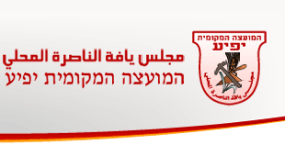

המועצה המקומית יפיע

מכרז פומבי מס' 102/2021

הנחת קו ניקוז וריבוד אספלט בכביש 609 במראח אלגוזלן

המועצה המקומית יפיע מבקשת בזאת לקבל הצעות מחיר לביצוע עבודות הנחת קו ניקוז וריבוד אספלט בכביש 609 מראח אלגוזלן הכול כמתואר בחוברת המכרז.

סיור קבלנים יתקיים ביום חמישי 08/04/2021 שעה 10:30 בבוקר. מפגש הקבלנים יהיה בבניין המועצה והסיור אינו חובה.

יש להגיש את ההצעות בהתאם לתנאי המכרז במעטפה סגורה וזאת עד ולא יאוחר מיום שני 12/04/2021 שעה 10:00 בבוקר בתיבת המכרזים במשרדי המועצה.

ניתן לרכוש את חוברת המכרז ממשרד מנכ"ל המועצה תמורת תשלום סך של 2000 ₪ שלא יוחזרו לידי הרוכשים.

המועצה אינה מחויבת לקבל את ההצעה הזולה ביותר או כל הצעה שהיא.

בכבוד רב

מאהר ח'ליליה
ראש המועצה המקומית יפיע

